Documento de
Épicas e Historias de Usuario
"FoodMatch"
APT122
Fecha: 10/09/2026

Tabla de contenido

Contenido
Datos del documento 3
Épicas para el proyecto “ nombre del proyecto” 4
Priorización de Épicas 4
Definición de Historias de Usuario 5

Datos del documento

Histórico de Revisiones
Versión | Fecha | Descripción/cambio | autor
1.0 | 10-09-2026 | Creación del documento | Sebastián Becerra

Información del Proyecto
Organización | Duoc UC. Escuela de Informática y Telecomunicaciones
Sección | Ingeniería en Informática
Proyecto (Nombre) | FoodMatch
Fecha de Inicio | 01-08-2026
Fecha de Término | 15-12-2026
Patrocinador principal | Bonapetit (local colaborador)
Docente | Docente APT122

Integrantes
Rut | Nombre | Correo
 | Leinad Muga
 | Carlos Muñoz
 | Sebastián Becerra

Épicas para el proyecto "FoodMatch"

ID | Épica
E1 | Gestión de Usuario: registro, inicio de sesión y definición de preferencias (tipo de comida, presupuesto y ubicación).
E2 | Búsqueda y Recomendación: búsqueda de restaurantes por presupuesto/ubicación/gustos, recomendaciones y comparación de alternativas.
E3 | Evaluación de Restaurantes: registro de evaluaciones de los usuarios tras visitar un restaurante.
E4 | Administración de Restaurantes: gestión de la información de los locales verificados (ej. Bonapetit) dentro de la plataforma.

Priorización de Épicas

Descripción de la técnica de estimación utilizada

Las épicas se priorizaron utilizando MoSCoW (Must have, Should have, Could have, Won't have), considerando cuáles son indispensables para el PMV (definido en la propuesta del proyecto) y cuáles corresponden a funcionalidades de evolución futura.

ID | Épica | Priorización
E1 | Gestión de Usuario | Muy Alta (Must have)
E2 | Búsqueda y Recomendación | Muy Alta (Must have)
E3 | Evaluación de Restaurantes | Alta (Should have)
E4 | Administración de Restaurantes | Media (Could have)

Definición de Historias de Usuario

El detalle de las 8 historias de usuario definidas para FoodMatch, con sus criterios de aceptación, se encuentra en el archivo anexo "Plantilla_Historias_Usuario.xlsx". A modo de ejemplo, se incluyen a continuación tres de ellas:

Historia 1
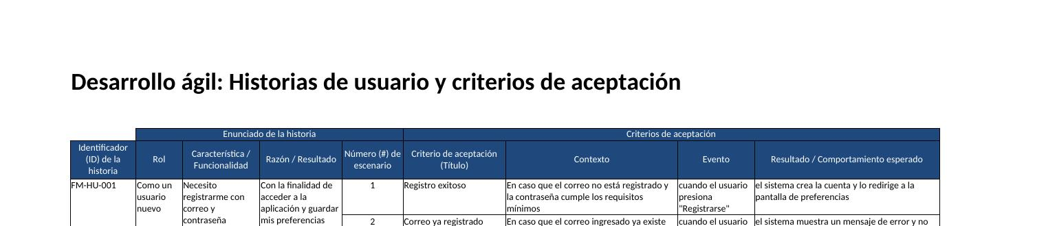
Historia 2
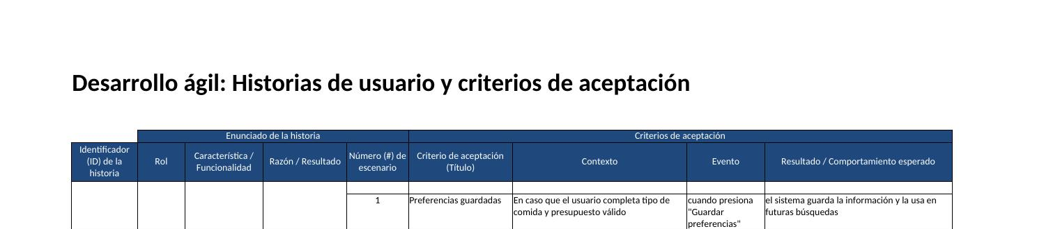
Historia 3
